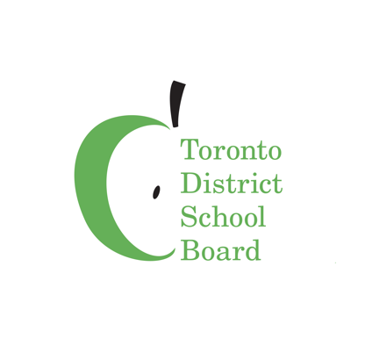
TDSB વર્ચ્યુઅલ માધ્યમિક શાળા પારિવારિક સમાચારપત્ર
વર્ચ્યુઅલ શાળાના પારિવારિક સમાચારપત્રના એપ્રિલ 2021ના અંકમાં તમારું સ્વાગત છે. અમે આશા રાખીએ છીએ કે આ મહિનાની શરૂઆતમાં એપ્રિલના વિરામ દરમિયાન બધાએ થોડો આનંદનો સમય માણ્યો હશે.
જે એક પડકારજનક વર્ષ રહ્યું છે તે દરમિયાન, વર્ચ્યુઅલ શાળાના વિદ્યાર્થીઓ, ઓનલાઇન ખૂબ જ ધીરજ અને સ્થિતિસ્થાપકતા બતાવતા રહ્યા છે. વર્ચુઅલ વર્ગખંડોમાં અને વર્ચ્યુઅલ શાળા દરમિયાન દર મહિને થતા નવા અને રસપ્રદ પ્રોજેક્ટ્સ અને પહેલને લીધે અમને પ્રોત્સાહન મળે છે! આમાંથી કેટલાક આ મહિનાના સમાચારપત્રમાં સહિયારા કરવામાં અમને ગૌરવ અનુભવીએ છીએ.
વધુ માહિતી અને અપડેટ્સ માટે કૃપા કરીને મુલાકાત કરો www.tdsb.on.ca/virtualschool
અને ટવીટર પર અનુસરો
@tdsbvs.
વર્ચ્યુઅલ મુલાકાતના કલાકો અમારી સાથે જોડાઓ!
તમારા બાળકના અથવા યુવાનના માનસિક સ્વાસ્થ્ય અને સુખાકારીના વિચારોની શોધખોળ માટે TDSB પ્રોફેશનલ સપોર્ટ સર્વિસીસના સ્ટાફ સાથે સીધા જ જોડાવ.
મંગળવારે, સવારે 10 થી 11
ગુરૂવારે, સાંજે 7 થી 8
બાળકોનું માનસિક સ્વાસ્થ્ય સપ્તાહ
TDSBએ 3મે થી 7મે સુધી ચિલ્ડ્રન્સ મેન્ટલ હેલ્થ વીક (CMHW) ને માન્યતા આપી છે, વિદ્યાર્થીના માનસિક સ્વાસ્થ્યને અને બધાની સુખાકારીને સહાય કરવા માટે, પ્રોફેશનલ સપોર્ટ સર્વિસીસ ટીમે આ વર્ષની થીમ સામનો કરવો, સંભાળ લેવી અને સંપર્ક રાખવો (Coping, Caring and Connecting)ને અનુરૂપ વિવિધ પ્રકારનાં સંસાધનો વિકસિત કર્યા છે. કૃપા કરીને આ સંસાધનો અને અન્ય ઘણાં વધુને ઓનલાઇન સુલભ કરો. અને, વાતચીતને online #copingcaringconnecting પર અનુસરો અને જુઓ કે શાળાઓ કેવી રીતે માનસિક સ્વાસ્થ્યને અને તેમના વિદ્યાર્થીઓની સુખાકારીને સહાય કરી રહી છે.
ટોરન્ટો પબ્લિક હેલ્થ (TPH)
રસીની અદ્યતન માહિતી
જ્યારે સમગ્ર ટોરન્ટો શહેરમાં રસીકરણનું આયોજન આગળ વધતું જાય છે ત્યારે, છેલ્લામાં છેલ્લી જાણકારી અને રસીકરણનાં સંસાધનોની ઘણી ભાષાઓમાં ઉપલબ્ધ માહિતી માટે કૃપા કરીને TPH વેબસાઇટની મુલાકાત લો visit the TPH website
TDSBએ ‘ઇન્ટરનેશનલ ડે ઓફ પિંક’ને માન આપ્યું
આ વર્ષે, એપ્રિલ-વિરામ દરમિયાન શિક્ષણ ખાતા દ્વારા આદેશ કરાયા અનુસાર, ગુલાબી રંગનો આંતરરાષ્ટ્રીય દિવસ 14મી એપ્રિલે હતો. જો કે, TDSB એ હજુ પણ TDSBના મુખ્યમથક પર મેઘધનુષ્યનો ધ્વજ ફરકાવીને, ભેદભાવ, લિંગ-આધારિત દાદાગીરી, હોમોફોબીયા અને ટ્રાન્સફોબિયાને રોકવા જાગૃતિ લાવવા માટે કર્મચારીઓને અને વિદ્યાર્થીઓને ગુલાબી વસ્ત્રો પહેરવાનું પ્રોત્સાહન આપીને, TDSB વેબસાઇટના મુખ્ય પૃષ્ઠને ગુલાબી કરીને તે દિવસનું સન્માન કર્યું હતું. ગુલાબી રંગનો આંતરરાષ્ટ્રીય દિવસ એ TDSB માટે 2SLGBTQIA + સમુદાયને સમાનતા અને સ્વીકૃતિ માટે લડત ચાલુ રાખવા માટે પોતાનો ટેકો બતાવવાની અને એકતામાં સાથે ઉભા રહેવાની એક રીત છે.
TDSBમાં એપ્રિલ હેરિટેજ મહિનાઓ
એપ્રિલ માસ દરમિયાન, TDSB નીચે મુજબના હેરિટેજ માસ ઉજવે છે:
- હિસ્પેનિક હેરિટેજ માસ Hispanic Heritage Month
- લેટીન-અમેરિકા હિસ્ટરી માસ Latin-America History Month
- શીખ હેરિટેજ માસ Sikh Heritage Month
દરેક હેરિટેજ મહિના વિશે અને આયોજિત પ્રવૃત્તિઓ તથા ઉજવણીઓ વિશે વધુ જાણવા માટે, કૃપા કરીને ઉપરની લિંક્સનો ઉપયોગ કરીને TDSB વેબસાઇટની મુલાકાત લો.

વર્ચ્યુઅલ કવિતા ટક્કર!
માર્ચના અંતમાં TDSB વિદ્યાર્થીઓ માટેની સૌ પ્રથમ ‘વર્ચ્યુઅલ કવિતા ટક્કર!’ (વર્ચ્યુઅલ પોએટ્રી સ્લેમ!) જોવા મળી. આ પ્રસંગે વિદ્યાર્થી-સ્વરને અને TDSB જેનું બનેલું છે એવી વિવિધ ઓળખની અનોખી સુંદરતાને, સાંભળવાની અને તેની ઉજવણી કરવાની તક હતી.
કવિતા ટક્કર એ શું છે? વીકીપિડિઆ કહે છે, “કવિતા ટક્કર એ કળાના પ્રસંગની હરિફાઇ છે, જેમાં કવિઓ જીવંત પ્રેક્ષકો અને નિર્ણાયકો સમક્ષ કવિતા-પઠન કરે છે... તેનાં પ્રારૂપો બદલાઇ શકે છે, પણ ટક્કર પ્રેક્ષકોની સહભાગિતા, વધામણી અને નાટ્યાત્મક રજૂઆતને લીધે, ઘણીવાર ઊંચા સ્વરની અને જીવંતતા સભર બનતી હોય છે.”
વર્ચ્યુઅલ સેકન્ડરી સ્કૂલ (VSS)નાં શિક્ષિકા સુશ્રી ફિંગરહટ્ટ દ્વારા તાલીમ પામેલા અમારા વિદ્યાર્થીઓએ પ્રોફેશનલની માફક સમગ્ર TDSBમાં બીજા વિદ્યાર્થીઓ સામે સ્પર્ધા કરી. વિદ્યાર્થી કવિઓ અગત્યના વિષયો – માનસિક સ્વાસ્થ્ય, મૂળ રહેવાસીઓના અવાજનો અધિક સમાવેશ, તેમજ અશ્વેત-વિરોધી અને એશિયન-વિરોધી જાતિવાદ સામે ટટ્ટાર ઉભા રહેવું- પર બોલ્યા.
વર્ચ્યુઅલ માધ્યમિક શાળાના વિદ્યાર્થીઓની કવિતાઓ અહીં વાંચો Read the poems by Virtual Secondary School students here.
‘Team’માં "I" નથી હોતો... પણ Incredibleમાં "I" હોય છે!
છેલ્લા ક્વાડ દરમિયાન, કારકિર્દી અભ્યાસો/માર્ગદર્શન વિભાગે (Career Studies/ Guidance Department) વર્ચ્યુઅલ વિદ્યાર્થીઓ માટે વિવિધ પ્રકારના પ્રયોગાત્મક રસ્તાની તકોમાં ભાગ લીધો હતો અને તેમાં સ્થાનિક કોલેજો (જ્યોર્જ બ્રાઉન અને સેન્ટેનિઅલ કોલેજ); યુનિવર્સિટીઓ (યુનિવર્સિટી ઓફ ટોરન્ટો અને યોર્ક યુનિ.) અને ઠેઠ દૂર બ્રિટીશ કોલમ્બિયા (ચેટરહાઇ) સુધીના મહેમાન વક્તાઓ હતા! એક ગ્રુપ તરીકે, વિભાગે કારકિર્દીના પરંપરાગત અને બિનપરંપરાગત રસ્તા વિશે જાણ્યું અને OYAP તથા કારીગરીની કુશળતાઓ મારફત જે ઘણી તકો રજૂ થતી હોય છે તેમાં ઊંડી દ્દષ્ટિ પ્રાપ્ત કરી. અંતે, વિદ્યાર્થીઓ માધ્યમિક પછીના પોતાના શિક્ષણને શિષ્યવૃત્તિ, દાન પ્રાપ્તિ અને લોન દ્વારા કેવી રીતે નિધિબદ્ધ કરાય તે શીખીને પોતાના ભાવિ રસ્તાઓ માટેની આગળની યોજના ઘડવા સક્ષમ થયા.
સતત સહયોગ દ્વારા, ટીમે અભ્યાસક્રમ અને વિદ્યાર્થી શિક્ષણની જરૂરિયાતો માટેનાં સંસાધનો અને વિચારો સહિયારાં કરીને એક બીજાના શિક્ષણને ટેકો કર્યો.
વર્ચ્યુઅલ કરિયર સ્ટડીસ "શો મી યોર મની" હરિફાઇ
એપ્રિલમાં, બે સ્ટ્રીટ ડિકન્સ્ટ્રક્ટેડ (BSD) દ્વારા આયોજિત "શો મી યોર મની" હરિફાઇમાં, TDSB ‘વર્ચ્યુઅલ કરિયર સ્ટડીસ’ના વર્ગોએ સ્પર્ધા કરી. આ કેનેડિયન બિન-લાભકારી સંસ્થાએ ધોરણ 10ના 100 થી વધુ વિદ્યાર્થીઓ માટે એક માહિતીપ્રદ, સંવાદાત્મક, મનોરંજક કાર્યશાળાનું નેતૃત્વ કર્યું, તેમને નાણાંની દુનિયાની ઓળખ કરાવી. તેઓએ રીઅલ ટાઇમ વર્ચુઅલ સત્રનું આયોજન કર્યું હતું, જ્યાં પ્રાપ્ત કરેલ પોઇન્ટ્સના આધારે ટોચના 3 વિજેતાઓ હતા.
સ્પર્ધાની તૈયારીમાં મદદ કરવા માટે, વિદ્યાર્થીઓને 10 નાણાકીય સેવાઓથી સંબંધિત વ્યાવસાયિક રીતે રચાયેલ સંવાદાત્મક સંશોધન પ્રવૃત્તિ આપવામાં આવી હતી. વિદ્યાર્થીઓ વાસ્તવિક જીવનના કેનેડિયન વ્યાવસાયિકોને પણ મળ્યા, જેમાંથી દરેક એક નાણાકીય સેવાનું પ્રતિનિધિત્વ કરતા હતા. એ દરેક માટે દૃશ્યો અને વ્યક્તિગત ‘કહુટ!’ સાથેની સંપૂર્ણ રમત, વિદ્યાર્થીઓ સંવાદાત્મક, મનોરંજક અને ઝડપી ગતિથી દરેક ક્ષેત્ર વિશે શીખ્યા. BSD દ્વારા વિદ્યાર્થી શિક્ષણને એકીકૃત કરવા માટે સત્ર પછીની પ્રવૃત્તિ પણ આપવામાં આવી હતી.
કરિયર સ્ટડીસના વિદ્યાર્થીઓએ અદ્ભુત કામ કર્યું અને બંને સત્રોમાં તે ટૉપ 3માં પહોંચ્યા! એકંદરે, BSD પ્રોગ્રામ દૂરસ્થ, રૂબરૂ તેમજ બન્નેના સંયોજનવાળા શિક્ષણના વાતાવરણની જરૂરિયાતોને પૂર્ણ કરવા માટે સારી રીતે ગોઠવવામાં આવ્યો હતો.
‘શો મી યોર મની’ રમતમાં સવારના સત્રમાં પ્રથમ આવેલ લક્ષીકન નવરત્નરસા (Laksikan Navaratnarasa)ને અને બીજા સ્થાને રહેલ શયાન જોર્ડન (Shayann Jordan)ને તથા બપોર પછીના સત્રમાં દ્વિતીય રહેલ એમિલી ગો (Emily Ngo) અને તૃતિય સ્થાને આવેલ ફાબીહા નઝત (Fabiha Nazat)ને અભિનંદન.
ધી ક્રિએટર્સ કલબ
ક્રિએટર્સ ક્લબ એ એક વૈવિધ્યસભર અને સૃજનશીલ જગ્યા છે જ્યાં વસ્તુઓ બનાવવા માટે ઉત્સાહ ધરાવતા વિદ્યાર્થીઓ વિચારોને સહિયારા કરવા માટે ભેગા થાય છે. ક્લબ સલામત સ્થાન તરીકે કાર્ય કરે છે જ્યાં લોકો એકબીજાની શ્રેષ્ઠ કૃતિઓની આલોચના કરી શકે છે, પ્રત્યાલોચના કરી શકે છે અને પ્રશંસા કરી શકે છે. સૌનું ક્લબમાં જોડાવા માટે અને તેમના રોચક વિરોધાભાસોનો પરિચય આપવા માટે સ્વાગત છે પછી તે કોમિક સ્ટ્રીપ્સ હોય, ડિજિટલ આર્ટ, સંગીત, બોલાયેલા શબ્દ અથવા તો ભલે ને કોડેડ વિડિઓગેમ હોય.
અમારા આગામી શોકેસ (પ્રદર્શન) વિશે આકર્ષક જાહેરાત માટે સંપર્કમાં રહો! વધુ વિગતો માટે, ઇન્સ્ટાગ્રામ પર ક્રિએટર્સ ક્લબને અનુસરો
@tdsb.creator_club
ક્રિએટર્સ ક્લબનાં કેટલાંક સર્જનો અહીં રજૂ કરતાં અમને અત્યંત આનંદ થાય છે!
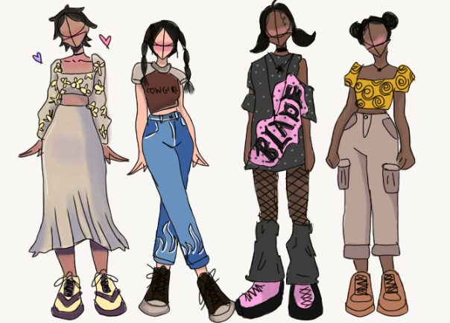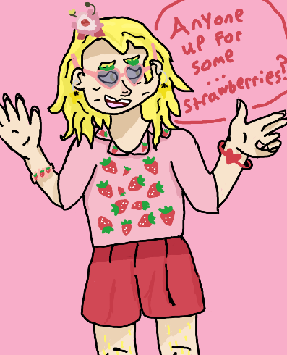
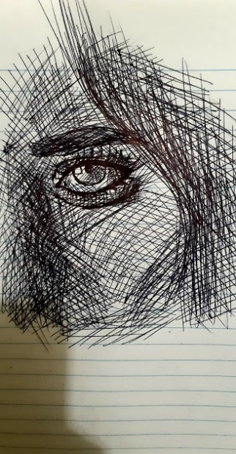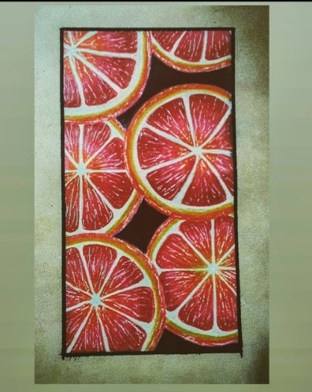
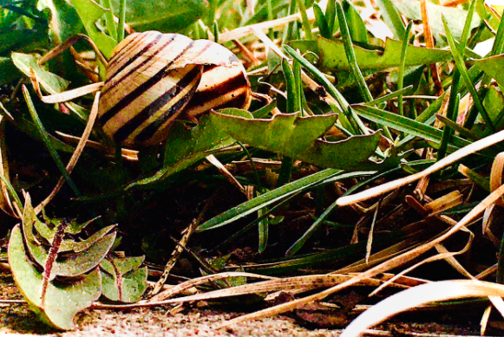
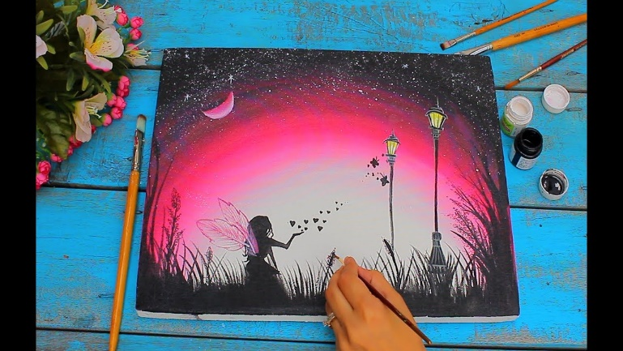

વર્ચ્યુઅલ સેકન્ડરી સ્કૂલ VSS સમગ્ર ટોરન્ટોના વિજ્ઞાન મેળામાં સુવર્ણ અને રજત વિજેતા
15 એપ્રિલના રોજ સમગ્ર ટોરન્ટોના વિજ્ઞાન મેળામાં વિદ્યાર્થીઓએ ભાગ લીધો હતો. આ વર્ષની સ્પર્ધા વર્ચ્યુઅલ રીતે યોજાઇ હતી અને ઓનલાઇન વિજ્ઞાન તપાસ અને નવીનતાઓનું સંચાલન કરતા વિદ્યાર્થીઓના ચાતુર્ય અને તેમની સર્જનાત્મકતા પર પ્રકાશ પાડ્યો હતો.
વર્ચ્યુઅલ સેકન્ડરી સ્કૂલના ધોરણ 11ના બે વિદ્યાર્થીઓનું સુવર્ણ અને રજત ચંદ્રકથી સન્માન થયું હતું. એન્ડ્ર્યૂ માઓ (Andrew Mao)નો કલ્પનાશીલ પ્રોજેક્ટ જેમાં તેણે હોકી હેલમેટ્સમાં માથાની ઇજાને પકડી શકતું સેન્સર વિકસિત કર્યું અને તેનું પરીક્ષણ કર્યું, તેને ગોલ્ડ મેડલ અપાયો અને મે મહિનામાં ઓનલાઇન યોજાનારા નેશનલ કેનેડિયન સાયન્સ ફેરમાં આગળ જવા મળ્યું. અભિનંદન એરીસા અઝીમ (Arissa Azeem)ને પણ જાય છે, જેની ત્વચા ક્રીમના સ્પર્શ એજન્ટો પરના પ્રોજેક્ટ બદલ તેણીને સિલ્વર મેડલ મળ્યો હતો.
વિજ્ઞાન મેળામાં સ્પર્ધા કરનાર તમામ વિદ્યાર્થીઓને અભિનંદન. વધુ વાંચો અને પ્રોજેક્ટ્સને ઓનલાઇન અહીં જુઓ www.torontosciencefair.ca.
VSSની હવામાં સંગીત વહે છે
ધોરણ 10 મ્યુઝિક ક્લાસની અંતિમ પ્રસ્તુતિ માટે, વિદ્યાર્થીઓ સર્જનાત્મક પ્રક્રિયાના પરિણામે કંઈક પ્રસ્તુત કરી શકે છે, કોઈ રીતે કોઈ સાધન શીખવાનું દેખાડી શકે છે અને પ્રસ્તુત કરવા માટે તકનીકનો ઉપયોગ કરી શકે છે. ઘણા અનન્ય વિચારો હતા - કેટલાક વિદ્યાર્થીઓએ યુટ્યુબ વિડિઓ પ્રદર્શન કર્યા, કેટલાકે મૂળ ધૂન સાથેનું એનિમેશન કર્યું, અને કેટલાકે ડિજિટલ મ્યુઝિક પ્લેટફોર્મ્સ પર સંગીતબદ્ધ કર્યું.
અહેમદ અબ્દેલગની (Ahmed Abdelghany)એ પોતાની નાની બહેનની યુકેલેલી પર કેટલાક કોર્ડ શીખવાનું નક્કી કર્યું, અને તેણે પિયાનો પર "કેન્ટ હેલ્પ ફોલિંગ ઇન લવ" વગાડવાનું પણ શીખ્યું. પરિણામ આ વિડિઓ હતો જેમાં તેણે બંને વગાડીને પોતે જ સંપાદિત કર્યું હતું. તે વીડિયો અહીં જુઓ View the video here!
વર્ચ્યુઅલ સેકન્ડરી સ્કૂલ VSS ધોરણ 11/12 કંઠ્ય સંગીતના વિદ્યાર્થીઓએ Mixed Feelings (‘મિશ્ર લાગણીઓ’) સહિયારી કરી
ધોરણ 11 અને 12 કંઠય સંગીત વર્ગના મ્યુઝિક ક્લાસના વિદ્યાર્થીઓને અભિનંદન જેમણે રજૂ કરી VSS વર્ચ્યુઅલ કોન્સર્ટ: Mixed Feelings.
થીમ સાથે સંકળાયેલ ભાવનાત્મક ઊંચાઈઓ અને ઊંડાણોને પ્રતિબિંબિત કરતાં, વિદ્યાર્થીઓએ પ્રેમ, ભગ્ન હ્રદય, મિત્રતા, મહામારી, પૌરાણિક વ્યક્તિઓ, જાણીતી વ્યક્તિઓ પ્રત્યે એકતરફી મોહ અને ઘણા વિશે લખ્યું. તેઓએ આ પ્રોજેક્ટમાં મૂળ ગીતો બનાવવા માટે સહયોગ કર્યો જેમાં જોરદાર ગીતો, ધૂન, ટ્રેક્સ અને ગ્રાફિક્સ સામેલ કરવા અને ઓનલાઇન કોન્સર્ટના અનુભવ સહિતને સામેલ કરવા પોતાના પ્રેમ, સમય અને પ્રતિભાનું આશ્ચર્યજનક પ્રમાણ મૂક્યું. અમને તેમની સિદ્ધિઓ પર ખૂબ ગર્વ છે!
વિદ્યાર્થીઓ અહીં યુટ્યુબ વિડિઓ દ્વારા પોતાનું કામ શૅર કરવા માટે ઉત્સાહિત છે: https://www.youtube.com/channel/UCARKd93l7GaiwJiBG0XzToQ.
અમારી પાસે તમારા માટે VSS ક્લબ છે!
કૃપા કરીને VSS ના વિદ્યાર્થીઓના નેતૃત્વમાં, વિદ્યાર્થીઓ માટે ઉપલબ્ધ 27+ ક્લબ્સ તપાસો. તમારા માટેની ક્લબ VSS પર ‘ક્લબ હબ’ Club Hub at VSS માં શોધો. એનિમ ક્લબથી લઈને વેલનેસ ક્લબ સુધીમાં અને તેની વચ્ચે તમામ 25 હોય છે. અહીં એક ક્લબનું ઉદાહરણ છે:
બ્લેક સ્ટુડન્ટ એલાયન્સ
VSS BSA (Black Student Alliance) એ વિદ્યાર્થીઓનો અવાજ વધારવા, વિદ્યાર્થી નેતૃત્વમાં ક્ષમતા વધારવાનું કામ કરે છે અને TDSB સ્ટાફના સભ્યો દ્વારા તેને ટેકો મળે છે. BSA બ્લેક વિદ્યાર્થીઓને સશક્ત બનાવવા, સલામત અને વધુ સમાવિષ્ટ જગ્યાઓ ઉભી કરવા અને આફ્રિકન હેરિટેજના વિદ્યાર્થીઓને નેતૃત્વની તકો પ્રદાન કરવા માગે છે. BSA અન્ય તમામ ઓછી થતી રજૂઆતોના અવાજો માટે પણ સહયોગી છે.
તેને અહીં તપાસો The Club Hub @ VSS.
એ બધું જ અહીં VSSમાં મૂકીએ
ચાર જુદા જુદા વિષયોના શિક્ષકોએ એક સાથે મળીને કેનેડામાં ખાદ્ય સુરક્ષા વિશેના મિશ્ર અભ્યાસક્રમના શિક્ષણનો અનુભવ ધોરણ 10 ના વિદ્યાર્થીઓને પહોંચાડ્યો, જેમણે મહામારી દરમિયાન ટોરન્ટો પર ધ્યાન કેન્દ્રિત કર્યું હતું.
વર્ગની શરૂઆત બે અતિથિ વક્તાઓ - વિન્ની ક્વેચ અને શેનોન મૅકકૌલીથી થઈ. વિન્નીએ ટોરન્ટો સિટી સાથે ખાદ્ય સાક્ષરતા અને ખાદ્ય અસલામતી અંગે સર્વિસ-લર્નિંગ પાઇલટ પ્રોજેક્ટ પર કામ કર્યું છે. ‘કમ્યુનિટી ફૂડ સેન્ટર્સ કેનેડા’થી આવેલ શેનોને તેણીની સંસ્થા શું કરે છે અને કેવી રીતે COVID એ ટોરન્ટોમાં ખાદ્ય અસલામતીને અસર કરી છે તે વિશે વાત કરી હતી.
વિદ્યાર્થીઓને પ્રશ્નો પૂછવાની અને તેઓને જે પોતે શીખ્યા તે અમલમાં મૂકવાની તક મળી. ચારે વર્ગના વિદ્યાર્થીઓએ ખાદ્ય સુરક્ષાના મુદ્દામાં ઊંડે ઉતરવામાં સહયોગ આપ્યો અને શિક્ષકોએ તેમને પોતાના વિષયની દ્દષ્ટિ દ્વારા સમસ્યાનું નિરીક્ષણ કરવા, અને જાગૃતિ લાવવા અને ખાદ્ય સુરક્ષાના મુદ્દાના ઉકેલોની દરખાસ્ત લાવવા માટેના પડકારો આપ્યા.
આ રહ્યા વિચારધારાની પ્રવૃત્તિમાંથી કેટલાક વિદ્યાર્થીઓના વિચારો:
- શાળામાં ખાદ્ય સુરક્ષા વિશેની કાર્યશાળાઓ અને/અથવા સંમેલન રાખવા
- શાળામાં નાસ્તા/જમણના કાર્યક્રમો પૂરા પાડવા અને ખાદ્ય અભિયાનને દાન કરવું
- આ વિષય પર “બેલ લેટ્સ ટૉક”ની માફક સન્માન દિવસો હોય
- રાજકારણીઓને મદદ માટે કહેવા જાગૃતિ અને અરજીઓ ફેલાવવી
- એવા જાહેર કાર્યક્રમોને પ્રોત્સાહિત કરવા, જ્યાં લોકો ખાદ્ય અસલામતી વિશે જાણી શકે અને સંસાધનો ઉપલબ્ધ કરાવી શકે
શિક્ષકો આ મિશ્ર અભ્યાસક્રમ દિવસના અયોજનથી ઘણું શીખ્યા અને ક્વાડ 4માં આનાથી પણ વધુ સારા અનુભવ તરફ કામ કરવા વિદ્યાર્થીઓના પ્રતિભાવો એકત્ર કર્યા છે.
ચકાસવાં જેવાં થોડાંક સંસાધનો:
Toronto Youth Cabinet
Food Insecurity in Toronto
Community Food Centres Canada | Good food is just the beginning - Home
UToronto Food Insecurity
યી લિન સાથે મુલાકાત: VSS વિદ્યાર્થી અને TDSB સ્ટુડન્ટ સેનેટના વાઇસ પ્રેસિડેન્ટ
યી લિન એ ડો. નોર્મન બેતુન સીઆઇમાં ધોરણ 11નો વિદ્યાર્થી છે જે આ વર્ષે વર્ચ્યુઅલ સેકન્ડરી સ્કૂલ VSSમાં ભણે છે અને તાજેતરમાં TDSB સ્ટુડન્ટ સેનેટના વાઇસ પ્રેસિડેન્ટ તરીકે ચૂંટાયેલ છે.
TDSB સ્ટુડન્ટ સેનેટ શું કરે છે?
વિદ્યાર્થી સેનેટ એ વિદ્યાર્થી સંચાલક મંડળ છે. તે 1999માં "સુપર કાઉન્સિલ" નામથી શરૂ થઈ હતી. નામ 2016માં ‘સ્ટુડન્ટ સેનેટ’માં બદલાઈ ગયું. અમે વિદ્યાર્થી જૂથ તરીકે નિયમિત મળતા હોઈએ છીએ અને દર મહિને અમારા સ્ટાફ સલાહકાર સાથે મળીએ છીએ. અમે TDSBમાં દરેક સેકન્ડરી અને મીડલ સ્કૂલના વિદ્યાર્થીઓનું પ્રતિનિધિત્વ કરીએ છીએ.
વિદ્યાર્થી સેનેટ અને વિદ્યાર્થીઓ વચ્ચેના વિચારોના પ્રવાહને સુનિશ્ચિત કરવા માટે, ટોરન્ટોની વિવિધ શાળાઓના વિદ્યાર્થીઓ, શિક્ષણ કેન્દ્રની અમારી માસિક બેઠકમાં ભાગ લે છે. અમે વિદ્યાર્થીઓ પાસેથી વિચારો અને ચિંતાઓ લઈએ છીએ અને પછી વિદ્યાર્થી ટ્રસ્ટીઓ આ વિચારોને શિક્ષણ બોર્ડમાં આગળ લઈ જાય છે. ત્રણ વિદ્યાર્થી ટ્રસ્ટીઓ હોય છે જે શિક્ષણ બોર્ડમાં બેસે છે.
અમે યુવાનો માટે ઇવેન્ટ્સ અને પરિષદોની યોજના બનાવી છે, જે સમગ્ર ટોરન્ટોમાંથી વિદ્યાર્થીઓને સાથે એકઠા કરે છે. અમારું કાર્ય TDSB વેબસાઇટના TDSB Student Senate પૃષ્ઠ પર ચમકાવાય છે.

તમને વિદ્યાર્થી સેનેટમાં જોડાવામાં રસ કેમ હતો?
હું શિક્ષણ માટે અને બદલાવ માટે ઉત્સાહી છું. હું જાણું છું કે વિદ્યાર્થીઓ પાસે ઘણા બધા વિચારો છે જે સાંભળવામાં આવતા નથી. હું વિદ્યાર્થીઓના વિચારોને આગળ લાવવા અને આખરે શાળા બોર્ડને સુધારવા માટે અન્ય લોકો સાથે કામ કરવા માંગુ છું.
સ્ટુડન્ટ સેનેટ સાથે કામ કરીને, હું ધોરણ 7 અને 8 ના વિદ્યાર્થીઓ માટે એક રોલ મોડેલ બની શકું છું અને તેમના અવાજો સાંભળવા વિશે વિચારવામાં મદદ કરી શકું છું. સ્ટુડન્ટ સેનેટ એ ટોરન્ટોમાંથી લોકોને મળવાનો અને શિક્ષણને વધુ સારું બનાવવા અને વિદ્યાર્થીઓના અવાજોને વિસ્તૃત કરવા માટે સહયોગ કરવાનો એક સરસ માર્ગ છે.
તમે વિદ્યાર્થી રાજકારણમાં કેવી રીતે શરૂઆત કરી?
મેં મારી શાળાની વિદ્યાર્થી પ્રવૃત્તિ પરિષદના ધોરણ 10ના પ્રતિનિધિ તરીકે હાઇ સ્કૂલથી શરૂઆત કરી. ધોરણ 10ના પ્રતિનિધિ તરીકે, મેં મારી શાળામાં અન્ય વિદ્યાર્થી નેતાઓ સાથે કામ કરીને મારી નેતૃત્વ કુશળતા બનાવી.
આ પ્રારંભિક અનુભવ દ્વારા, મેં કેવી રીતે વિદ્યાર્થીઓ કોઈ ફરક કરી શકે છે તે અંગેની સમજણ મેળવી. વિદ્યાર્થીઓને જરૂરી પ્રથમ પગલું તેમના અવાજને મહત્ત્વનો બનાવવો અને પરિવર્તન કરવામાં પોતાના આરામ ક્ષેત્રમાંથી બહાર નીકળતાં ક્યારેય ડરવું નહીં એ જરૂરી છે.
ધોરણ 10 માં મારા અનુભવને આધારે, હું આ વર્ષે VPના પદ માટે હરીફ હતો. મારી ઝુંબેશનો મુદ્દો હતો, “અમે મહત્ત્વના છીએ. અમારા અવાજો એ છે કે TDSBમાં વિદ્યાર્થીઓને ટેકો કરવા માટે ફેરફારો અને સુધારાઓ કરી શકાય તે સુનિશ્ચિત કરે છે. "
આ વર્ષે કઈ પ્રવૃત્તિઓનું આયોજન કરવામાં આવ્યું છે?
સેનેટ તરીકે, અમે એક માનસિક આરોગ્ય સંમેલનનું આયોજન કર્યું હતું, જે બુધવાર, 21 એપ્રિલ અને ગુરુવાર, 22 એપ્રિલના રોજ હતું. અમે ઘણા અતિથિ વક્તાઓને વર્કશોપનું આયોજન કરવા આમંત્રણ આપ્યું હતું જ્યાં તેમણે 6 થી 12 ધોરણના વિદ્યાર્થીઓ સાથે માનસિક સ્વાસ્થ્ય અને સુખાકારીના મહત્વ વિશે વાત કરી.
અમે શાળાઓમાં TDSBના વિદ્યાર્થીઓને મહિલાઓ માટેનાં સ્વચ્છતા ઉત્પાદનો વિના મૂલ્યે પૂરા પાડવાની હિમાયત પણ સફળતાપૂર્વક કરી છે. આ સમગ્ર પ્રાંતના તમામ સ્કૂલ બોર્ડમાં પ્રસરે એ જોવાની અમે આશા રાખીએ છીએ.
અંતમાં, હું વિદ્યાર્થી સંદેશાવ્યવહારને પ્રોત્સાહિત કરવા માટે વર્ચ્યુઅલ માધ્યમિક શાળામાં TDSB VSS સેનેટ તરીકે ઓળખાતી વિદ્યાર્થી સેનેટ કાઉન્સિલ બનાવવા માટે એક VSS સ્ટાફ સલાહકાર સાથે કામ કરી રહ્યો છું. ક્લબ એ જગ્યા છે જ્યાં વિદ્યાર્થીઓ અમારી શાળાની આસપાસના વિવિધ વિષયો પર પોતાની ચિંતાઓ અને વિચારોનો અવાજ ઉઠાવી શકે છે. વિદ્યાર્થીઓ દ્વારા સહિયારા કરાયેલા તમામ વિચારોને વર્ચ્યુઅલ સ્કૂલના પ્રિન્સિપલ, વાઇસ-પ્રિન્સિપલ્સ અથવા સુપરિન્ટેન્ડન્ટ્સ સાથે શૅર કરવામાં આવશે જ્યાં તેઓને વિદ્યાર્થીઓને સફળ થવા શાની જરૂર છે તેનો અહેસાસ થઈ શકે અને વિદ્યાર્થીઓની શૈક્ષણિક આવશ્યકતાઓને વધુ સારી રીતે ટેકો કરી શકે.
